项目管理前端设计

**主页：**

将番剧划分为几个类型（暂定：热血、穿越、科幻、搞笑、泡面、治愈、校 园、历史），在主页从上到下依次展示每种类型的番剧信息（or 默认展示最热门 的几个[不分种类]，然后用户可以下拉框选取类型后再展示相应类型的）。对于属 于同一类型的番剧，根据点赞量、点踩量、评论量、浏览量生成一个推荐因子， 根据推荐因子的高低依次进行番剧排列。

根据用户是否登录，**导航栏不同**。

**1.未登录：**

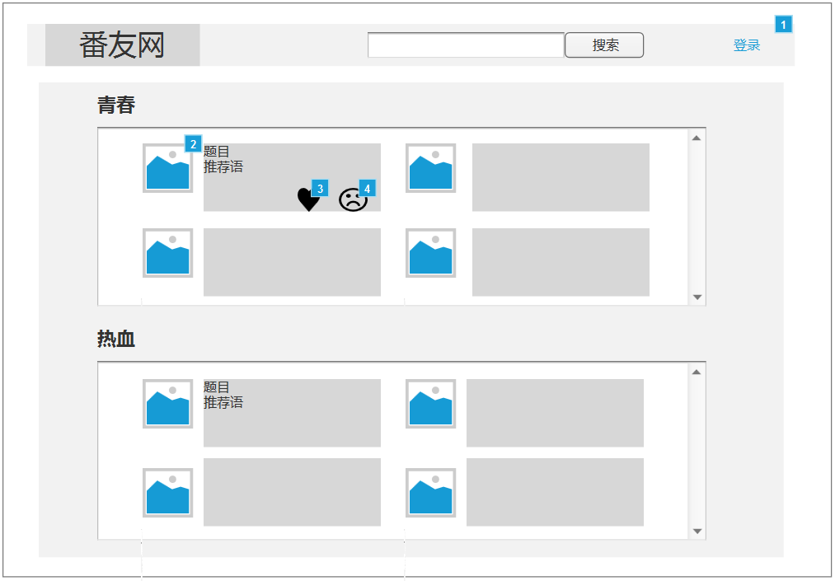

|  |  |
| --- | --- |
| **事件** | **效果** |
| 点击“登录”按钮（1） | 跳转到登录页面进行登录 |
| 点击“番剧图片”（2） | 跳转到番剧详情页面 |
| 点击“3”、“4” | 跳转到登录页面  “3”、“4”下面分别显示个数 |
| 输入想要搜索的内容  点击搜索按钮 | 进入搜索结果页面，展示搜索结果。  当搜索内容为空时，进行提醒。 |

即未登录时只能进行浏览、点击进入详情页面和搜索功能

关于**搜索结果页面**：

1.展示所有可能结果即可，展示形式如主页。

2.点击某个结果的图片可以进入详情页面。

**2.已登录：**

导航栏中的登录按钮替换成如图所示，余下部分不变：

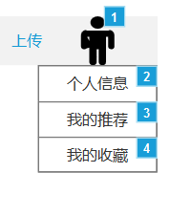

|  |  |
| --- | --- |
| **事件** | **效果** |
| 点击“1” | 出现如图所示包含“2”“3”“4”的下拉框 |
| 点击“2” | 进入“个人信息”页面 |
| 点击“3” | 进入“我的推荐”页面 |
| 点击“4” | 进入“我的收藏”页面 |
| 点击“爱心”和“哭脸”时 | 收藏和点踩  或取消收藏和取消点踩 |
| 点击“上传” | 进入上传页面完成上传操作 |

**登录页面：**

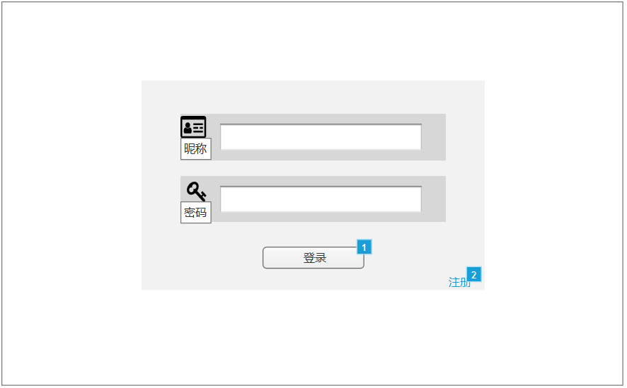

输入“昵称”和“密码”登录。否则点击“2”进入注册页面进行注册。

**注册页面：**

如下，昵称、密码**必填**：

昵称，密码有**长度限制**(合理即可)。

昵称**重复时提醒**。

选择追剧标签，种类以下述文字为准：

热血、穿越、科幻、搞笑、泡面、治愈、校园、历史

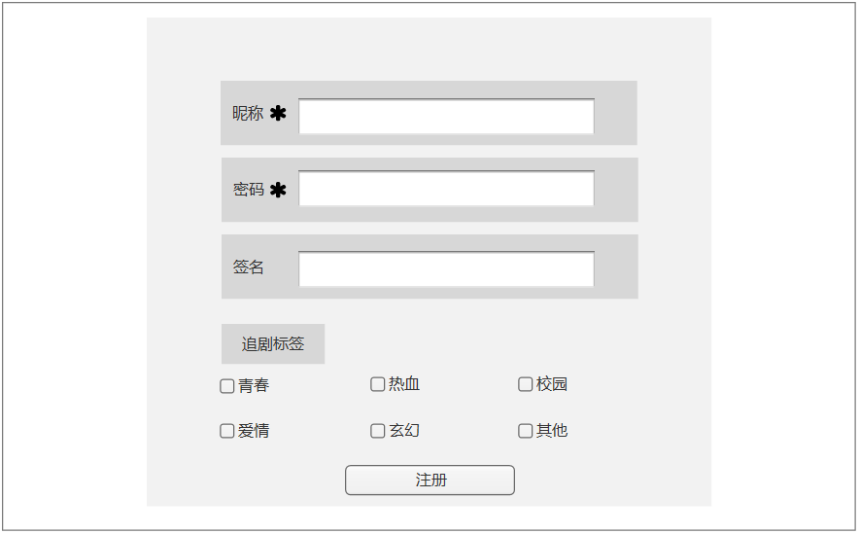

**详情页面**：

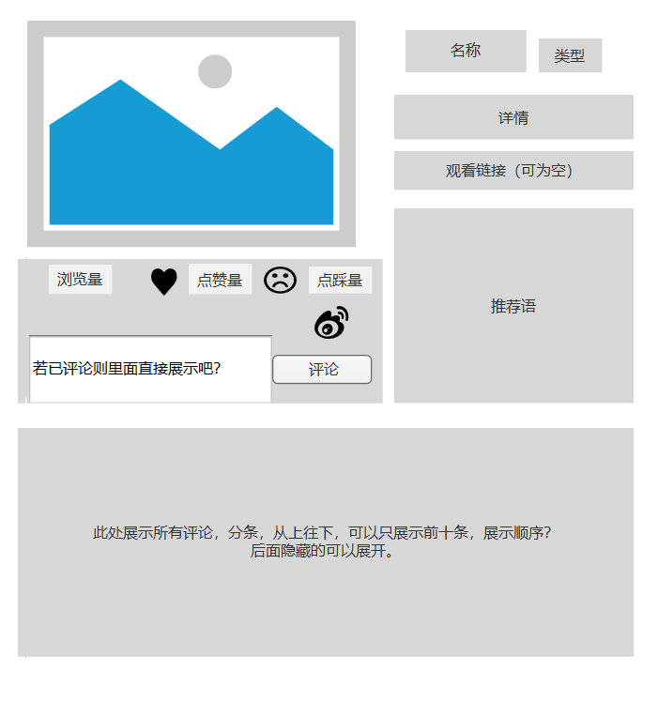

1.展示详细信息，如上图。

2.点击“爱心”、“哭脸”，收藏点踩或者分别取消。

3.点击“微博”进行分享到微博

4.在评论的文本框里直接展示之前评论的内容？便于删除和编辑？

观看链接可为空？

**上传页面**：

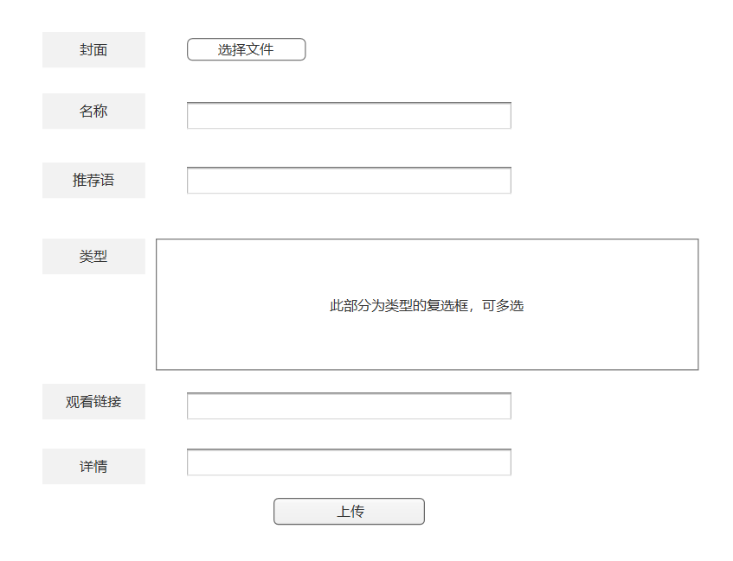

观看链接不为必填字段？

**个人信息页面**：

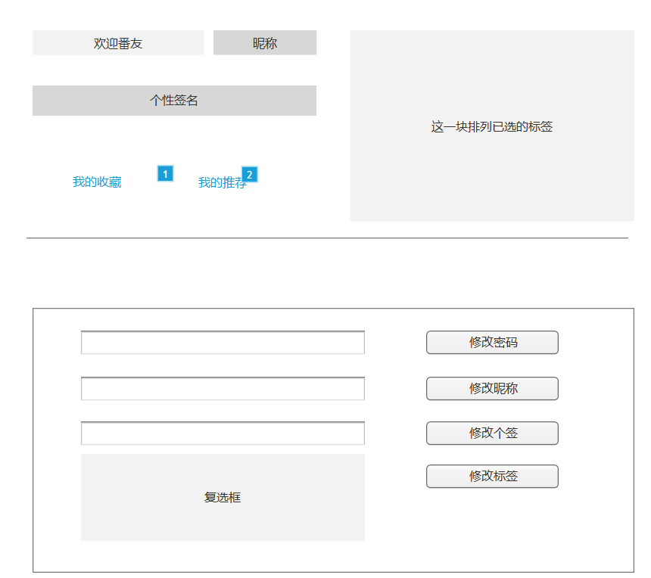

密码的安全机制？

文本款里默认内容为初始信息。

提交完之后更新页面需注意。或者改成只有一个提交修改按钮？

**我的收藏：**

每个收藏的组成如下图：

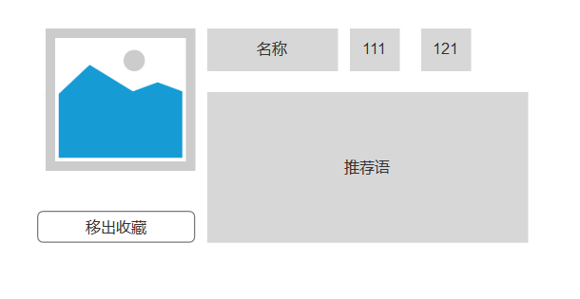

1.数字为点赞量、点踩量

2.点击图片进入详情。

3.点击移出收藏，取消点赞，主义页面实时刷新。

我的推荐：

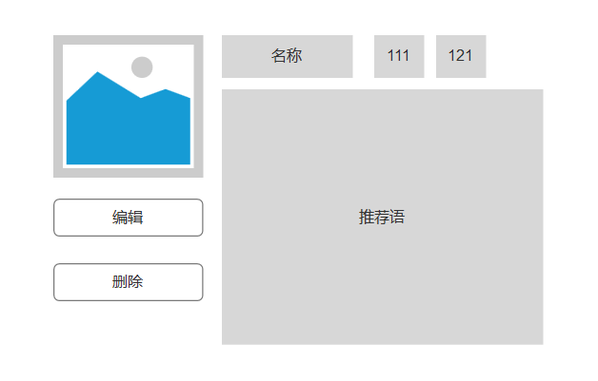

排列方式同上：

1.点击编辑进入上传页面

2.点击删除进行删除